 L’HABITAT PARTICIPATIF :

POURQUOI PAS VOUS ?

Construisons un futur juste et durable

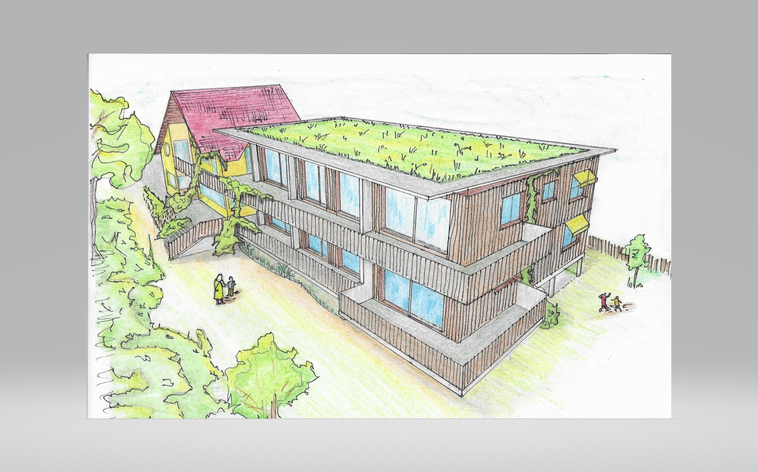 1 - Vous aimez :

**GRAINE DE LIEU**

**Pour créer du lien**

**SELESTAT**

**CENTRE ALSACE**

à 20’ en TER de Strasbourg

et 10’ de Colmar

* Participer ?
* Apprendre ?
* Partager ?
* Créer ?
* L’environnement ?

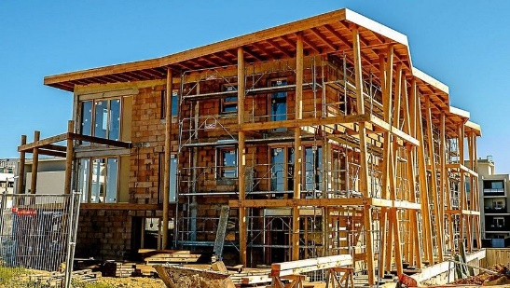 2 - Vous souhaitez :

* Vous former ?
* Vous enrichir sur le plan personnel ?
* Maîtriser votre budget ?
* Améliorer la situation à votre niveau ?
* Apporter vos connaissances ?
* Que le logement soit votre troisième peau ?



3 - Vous pensez que c’est :

* Le moment !
* Le lieu !
* Une bonne idée !

4- C’est que vous êtes prêt(e)s pour concevoir à vos mesures l’habitat de votre choix…



* avec : -Des professionnels,

pixabay ©

-Des passionnés,

-Des écoresponsables,

-Vos futurs voisins !

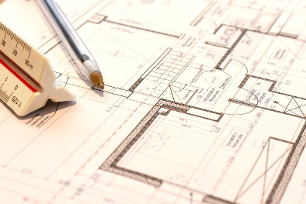

Appartements 50 à 120 m²

Vous êtes motivé(e)s et souhaitez participer ?

**Contact :**  [**oeuvriers**](mailto:grainedelieu@laposte.net)**.selestat@gmail.com**

06 09 86 72 20 – 06 08 71 25 71

